公司介绍（互联网+不良资产处置）
北京互连众信科技有限公司全资子公司（河南互连众信企业征信有限公司）（https://www.zichan360.com），成立于2014年12月，注册资本1700多万元，总部位于北京朝阳区，并在江苏、广州、成都、长沙、佛山、郑州、无锡等地设有分部，业务范围覆盖全国31个省市256个网点城市，截止2017年12月合作银行以及金融机构600多家，合作不良资产处置公司1000多家

2015年初，58同城和险峰华兴、东方弘道、唯猎资本等机构近千万元天使投资。
2015年8月，源码资本数千万A轮融资。
2016年6月，SIG（海纳亚洲创投基金）领投、玖创以及源码资本跟投的数千万美元A+轮融资。
2017年10月，获得华融B轮融资上亿元。
2018年6月，由海峡资本领投，SIG（海纳亚洲创投基金）等老股东跟投，完成C轮融资。

- 资产360郑州公司
资产360于2016年12月入驻郑州，位于曼哈顿商圈超过5000平的办公大厅已经投入使用，开启了在中原大地快速扩张的序幕。经过筹备，郑州分公司已达到800多人的规模。
郑州公司预计在2022年，建立一个办公面积达10000㎡、管理团队30人、技术人员20人、服务团队2000人以上的全国运营中心，负责资产360公司总部及旗下分公司的全国性不良资产处置相关业务。

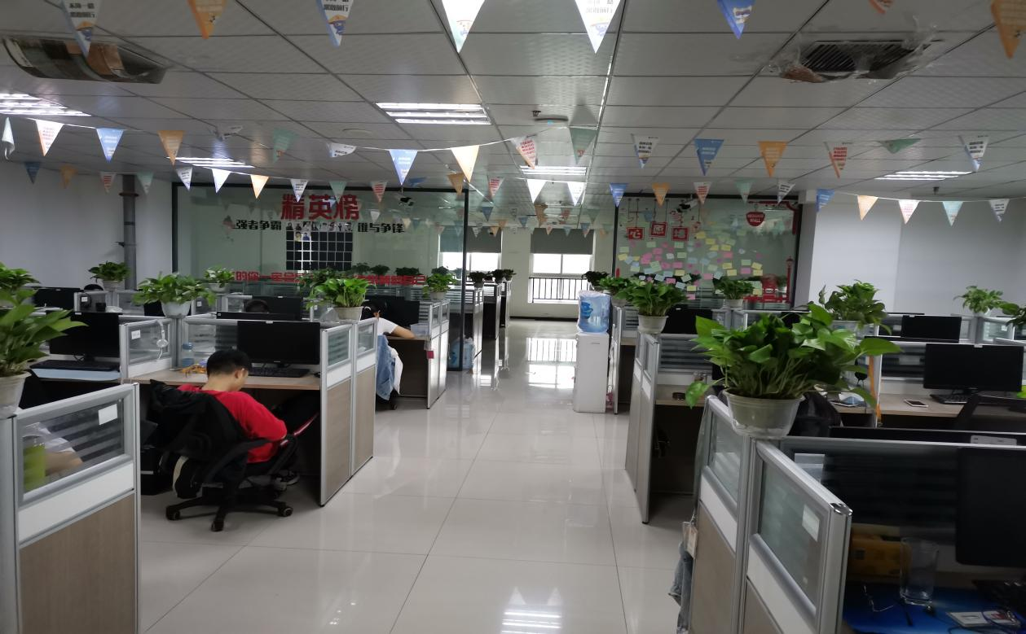
三、招聘岗位和工作内容：
资产处置专员：通过电话、短信、信函等方式通知信用卡逾期客户及时还款，办公环境按照银行标准要求，信息安全，合规合法等。
四、晋升通道
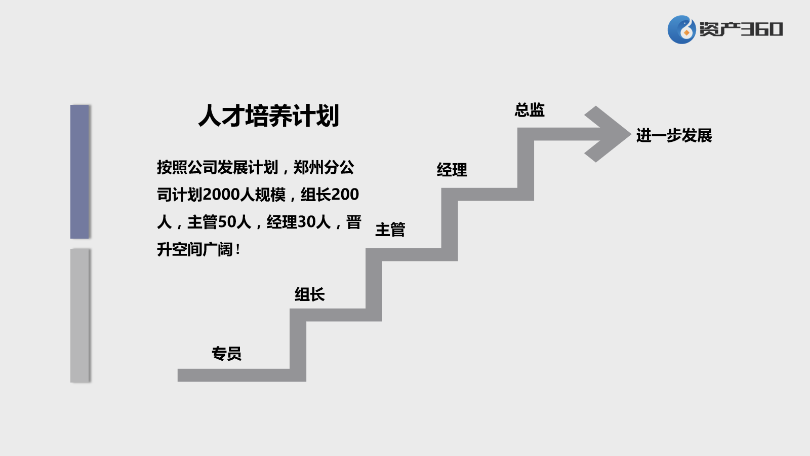
今年校企招聘发展计划：资产处置顾问计划100人。
五、岗位职责：
1、通过电话提醒、信函通知等方式与信用卡逾期客户联络，引导客户按照缴费方式及时还款；
2、针对不同违约客户，提供针对性解决方案，不断提升催收质量和效果；
3、开拓信息修复渠道，对失联账户进行修复工作，提高账户复联率；
4、通过卓有成效的谈判和沟通，推进欠款人落实还款计划，实现欠款人账款的及时归还；
5、根据各阶的催收工作和目标，达成每月指定的业绩目标。
六、
1、招聘我校优秀实习生（专业不限）；
2、较强的沟通、分析判断能力以及抗压力。
3、熟悉电脑操作，善于学习，接受新事物能力较强。
4、具有良好的抗压能力者，敢于不断挑战自己，敢于创新。
5、服从领导安排，积极上进。
七、福利待遇：
1、实习；底薪2000元/月+提成+15元标准午餐+全勤奖200（综合薪资4000—7000元）；转正（3个月）底薪3000元/月+提成+15元标准午餐+全勤奖200（综合薪资5000—10000元）
2、福利保障：按国家标准缴纳五险一金等；
3、节假日：法定假日、婚假、产假、年假等；
3、办公环境：5A甲级写字楼，超过5000平的办公区域。
工作地址
河南省郑州市金水区民航路20号怡乐商务A座25楼。
八、联系电话：
招聘经理李老师：18539578415
0371-55215769
公司官网：www.zichan360.com

